Компьютерная модель тепло - влагообмена в зерновом слое при СВЧ – конвективном воздействии
А.Н. Васильев, Д.А. Будников, А.А. Васильев
Федеральный научный агроинженерный центр ВИМ

Аннотация: Микроволновое воздействие используют для сушки, предпосевной обработки и обеззараживания зерна. Во всех этих процессах очень важно контролировать изменение параметров зернового слоя. Использование датчиков для прямого измерения температуры и влажности зерна и воздуха затруднительно. Поле СВЧ вносит погрешности в измерения, поэтому рассматривается возможность косвенного контроля этих величин. Для косвенного измерения этих величин разработана компьютерная модель. Исходными для разработки модели послужили дифференциальные уравнения в частных производных, которые были представлены в операторном виде. Это позволило использовать для компьютерной модели программное обеспечение для анализа и синтеза систем управления. Simulink - модель тепло и – влагообмена в толстом слое зерна, при СВЧ – конвективном воздействии, создана с использованием элементарных динамических звеньев автоматики. Использование этой модели в системах управления процессами сушки и обработки зерна позволит повысить точность контроля и регулирования.
Ключевые слова: сушка зерна, слой зерна, влажность зерна, температура зерна, агент сушки, микроволновое воздействие, тепло и - влагообмен, моделирование.

При использовании СВЧ – конвективного воздействия на зерно важной проблемой является управление процессом. Сложность заключается в том, что затруднительно разместить датчики непосредственно в зоне действия микроволнового поля. При этом существует опасность разогрева датчиков от действия поля и внесения погрешностей в измерения. Поэтому рассматривается возможность косвенного измерения влажности и температуры семян, влажности и температуры воздуха. Для этих целей желательно использовать математическое описание процессов в зерновом слое, которое позволило бы выполнять расчёт параметров зерна и агента сушки при задании исходных данных о влажности зерна, его температуре. В исследованиях [1] показана возможность косвенного измерения параметров зерна при сушке. Необходимо также вносить данные о температуре и влагосодержании воздуха на входе в слой зерна и задавать расход воздуха (его скорость в плотном слое). Тогда будет достаточно выполнить измерение с заданной точностью одного из параметров воздуха, или зерна. Далее можно будет сравнивать эти данные с результатами моделирования. При необходимости будет вноситься корректировка в результаты моделирования и изменяться алгоритм определения параметров воздуха и зернового слоя. Использование пакетов прикладных программ позволяет эффективно решать сформулированные задачи.
Процессы изменения температуры и влажности в зерновом слое при конвективной сушке с использованием СВЧ описывают известной системой уравнений [2-5], в которую входят дифференциальные уравнения в частных производных. Удельная мощность микроволнового поля, температура, влажность воздуха и зерна изменяются в процессе сушки. Поэтому приняли, что целесообразно использовать метод расчёта, при котором вычисления осуществляются последовательно, для каждого из слоёв зерна. Такой метод расчёта называют ступенчатым [6,7]. С этой целью плотный зерновой слой условно разделён на элементарные слои. За элементарный слой нами принят слой толщиной в одну зерновку.
Алгоритм расчёта процессов тепло и - влагообмена в плотном слое сводится к циклическому расчёту этих процессов в единичных – элементарных слоях. В этом случае для каждого элементарного слоя зерна может быть построена собственная компьютерная модель процессов тепло и – влагообмена. Соответственно число компьютерных моделей единичного слоя будет равно числу зерновок, размещающихся в слое конкретной толщины.
Решение дифференциальных уравнений в частных производных не всегда удобно использовать в компьютерных моделях. Поэтому они представлены в виде передаточных функций в соответствии с методикой, описанной в литературе [8]. В этом случае процессы, происходящие в зерновом слое, описываются с помощью передаточных функций типовых звеньев автоматики. Такой подход позволяет использовать для моделирования программное обеспечение, используемое для анализа и синтеза автоматических систем управления.
Покажем на примере уравнения теплопроводности, как выполнялось преобразование для уравнений в частных производных. Единичная зерновка представлена в виде шара, с поверхности которого теплота отводится в окружающую среду с температурой =const. В течение всего периода нагрева/охлаждения теплоотдача всех участков поверхности одинакова (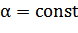). Для получения уравнения изменения температуры зерна при СВЧ воздействии необходимо решить уравнение теплопроводности следующего вида: 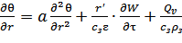 , (1)
где – приведённый радиус зерновки, м; - температура зерна,^{о}С; - влажность зерна, %; – коэффициент характеризующий температуропроводность зерна, м²/с; – коэффициент отражающий фазовое превращение жидкости в пар, о.е.; – величина удельной теплоемкости зерна, кДж/кг°С; – величина удельной теплоты образования пара, кДж/кг; – мощность микроволнового поля в зерновке на единицу объёма, Вт/м³; – значение плотности сухого вещества зерна, кг/м³; - время, ч.
Начальные условия определяют температуру в центре и на поверхности зерновки в начале процесса сушки: 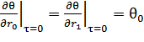. 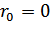, 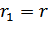. В качестве граничных условий запишем: теплообмен в центре зерна - 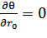, на поверхности - 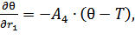
где - коэффициент, зависящий от теплотехнических свойств воздуха, 1/м; - температура воздуха, ^{о}С.
Решая уравнение (1) и подчиняя его начальным и граничным условиям, получим в критериальном виде следующее выражение [9]:
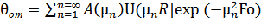.
где 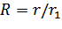 – безразмерный радиус; 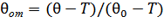 – безразмерная избыточная температура; - корень характеристического уравнения 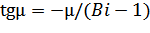, которое имеет бесчисленное множество корней; - критерий Фурье, 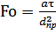, - начальная температура зерна; 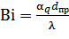 - безразмерный комплекс, называемый критерием Био.
Безразмерные избыточные температуры в центре (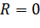) и на поверхности (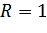) шара могут быть определены по формулам [9]:
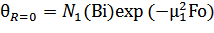;
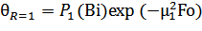.
Численные значения величин 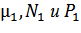 в зависимости от числа найдутся из таблицы 1 [9].
Таблица №1
Численные значения величин 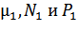 для расчета охлаждения (нагревания) шара [9]
0,00 | 0,0000 | 1,000 | 1,000 | 1,00 | 1,5708 | 1,273 | 0,811
0,01 | 0,1730 | 1,003 | 0,998 | 1,20 | 1,6887 | 1,320 | 0,776
0,02 | 0,2445 | 1,006 | 0,996 | 1,40 | 1,7906 | 1,364 | 0,743
0,04 | 0,3450 | 1,012 | 0,992 | 1,60 | 1,8798 | 1,405 | 0,712
Продолжение Таблицы 1
0,06 | 0,4217 | 1,018 | 0,988 | 2,00 | 2,0288 | 1,479 | 0,654
0,10 | 0,5423 | 1,029 | 0,979 | 3,00 | 2,2889 | 1,623 | 0,534
0,15 | 0,6609 | 1,044 | 0,970 | 4,00 | 2,4557 | 1,720 | 0,444
0,20 | 0,7593 | 1,059 | 0,960 | 5,00 | 2,5704 | 1,787 | 0,376
0,30 | 0,9208 | 1,091 | 0,943 | 10,00 | 2,8363 | 1,925 | 0,204
0,40 | 1,0528 | 1,116 | 0,921 | 21,0 | 2,9930 | 1,980 | 0,0979
0,50 | 1,1656 | 1,144 | 0,902 | 51,0 | 3,0801 | 1,996 | 0,0398
0,60 | 1,2644 | 1,171 | 0,883 | 81,0 | 3,1028 | 1,998 | 0,0250
0,80 | 1,4320 | 1,224 | 0,846 | 101,0 | 3,1105 | 1,999 | 0,0200
Коэффициент теплообмена можно определить, используя зависимость для критерия Рейнольдса 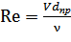,
где V – скорость агента сушки, м/с; - определяющий размер частицы, м; - кинематическая вязкость газа, м² /с.
С использованием критерия Нуссельта (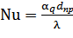), а для плотного слоя зерна 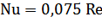 [10,11] получим 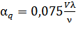.
Для скорости воздуха 0,7 м/с 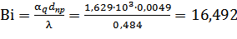.
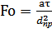, 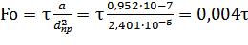.
В результате получим зависимость изменения температуры зерновки от температуры воздуха:
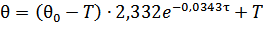.
Используя прикладное программное обеспечение для идентификации динамических систем [12] определили, что динамические свойства температуры единичной зерновки, при конвективном теплообмене, могут быть представлены апериодическим звеном первого порядка 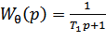 [13], с постоянной времени .
Слагаемое 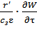 уравнения (1) представлено в операторном виде как:
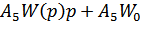,
где - коэффициент, зависящий от параметров зерна, - начальная влажность зерна.
Слагаемое уравнения (1) представлено в операторном виде как:
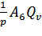,
где - коэффициент, зависящий от параметров зерна.
В результате проведенных преобразований получена система уравнений и передаточных функций, позволяющих выполнять расчет тепло – и влагообмена:
; (2)
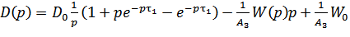; (3)
; (4)
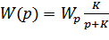, (5)
где , , - коэффициенты, зависящие от параметров воздуха и зерна; - время транспортного запаздывания в единичном зерновом слое для конкретной скорости агента сушки V, ч; - влажность в состоянии равновесного процесса тепло и – влагообмена, %; K – коэффициент учитывающий влияние параметров агента сушки и зерна на скорость сушки, 1/ч; - содержание влаги в воздухе, г/кг.
Численное решение уравнений (2) - (5) может быть найдено с помощью системы компьютерного имитационного моделирования. Для компьютерного моделирования применён пакет прикладных программ Simulink [12]. Сначала была разработана компьютерная модель тепло и – влагообмена в элементарном слое зерна. Модель плотного слоя зерна состоит из последовательно соединённых моделей элементарных слоёв. В этом случае выходные параметры (температура и влажность) агента сушки на выходе одного зернового слоя являются входными для последующего зернового слоя. Кроме этого такой принцип построения позволяет управлять изменением скоростью агента сушки в любой точке зернового слоя.
Simulink – модель СВЧ – конвективной сушки зерна в плотном слое приведена на рис. 1.
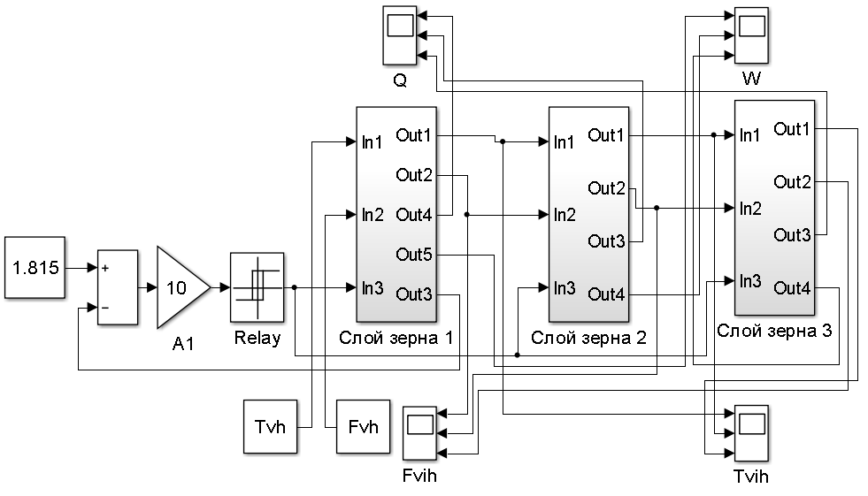
Рис. 1. - Simulink – модель тепло и - влагообмена в плотном слое зерна при СВЧ – конвективном воздействии
Зерновой слой представлен тремя блоками-слоями, в каждом из которых поле СВЧ имеет разную напряжённость, по аналогии с реальным зерновым слоем. Три слоя зерна выбраны только для примера. При необходимости их количество можно увеличивать. Всё зависит от необходимости точно моделировать неравномерность распределения микроволнового поля в зерновом слое [14]. Агент сушки последовательно проходит через все слои. Его входные параметры задают при помощи блоков Tvh и Fvh. С помощью блоков W и Q контролируют величины температуры и влажности зерна внутри слоя. При необходимости эти данные могут быть получены для любой точки зернового слоя. С помощью блока Relay управляют включением/выключением магнетронов. Магнетроны отключают, когда температура зерна, в точке наибольшей мощности поля СВЧ, достигает 55^{о}С. Моделирование включения/выключения магнетронов осуществляют при помощи блока двухпозиционного реле Relay. Контроль температуры зерна осуществляют в слое зерна 1, поскольку он расположен ближе к магнетрону. Поэтому в нём зерно быстрее, чем в других слоях, достигает температуры 55^{о}С. При управлении работой магнетронов особенно важно контролировать температуру нагрева зерна, поскольку именно она определяет в дальнейшем его качество. Именно поэтому представлены результаты моделирования нагрева зерна. Результаты моделирования приведены на рис. 2
Удельная мощность излучения: а) – максимальная; б) – средняя;
в) – минимальная
Рис. 2. – Результаты моделирования изменение температуры зерна
Результаты моделирования показывают, что наблюдаемая неравномерность нагрева зерна по глубине зоны соответствует существующим закономерностям. При моделировании принято, что температура воздуха подаваемого в зерновой слой составляет 25 ^{о}С. Исходная влажность зерна принята 20%. Мощности микроволнового поля хватает, чтобы разогреть близлежащие к магнетрону слои зерна. Затем магнетрон отключают. В первом слое температура зерна медленно уменьшается до 51 ^{о}С, после чего магнетрон опять включают.
Дальнейшие включения магнетрона кратковременны, поскольку приводят к быстрому нарастанию температуры в первом слое зерна. Во втором и третьем слоях зерна после повышения температуры при первом включении магнетрона происходит постепенное её уменьшение, так как дальнейшие подключения магнетрона кратковременны и не позволяют прогреть эти слои.
Используя данную компьютерную модель, манипулируя исходными данными для воздуха и зернового слоя можно находить наилучшие режимы работы СВЧ – конвективной зоны.
По результатам представленного материала можно сделать следующие выводы:
- Представление дифференциальных уравнений в частных производных, описывающих процесс тепло и – влагообмена в зерновом слое в виде передаточных функций позволяет разрабатывать компьютерные модели с использованием типовых звеньев автоматики.
- Разработанная компьютерная модель позволяет производить расчёт изменения параметров зернового слоя в любой его точке при изменяющихся параметрах агента сушки и поля СВЧ.
- Использование данной компьютерной модели в системах управления процессами сушки и обработки зерна позволит косвенно контролировать параметры зерна и воздуха в зерновом слое и повысить точность регулирования.
Литература
- Васильев А.Н., Северинов О.В. Контроль процесса активного вентилирования зерна // Инженерный вестник Дона, 2014, №4. URL: ivdon.ru/ru/magazine/archive/n4y2014/2551.
- Максимов Г.А. Тепло и массообмен при нагреве влажных материалов в электрическом высокочастотном поле // Промышленное применение токов высокой частоты: сборник трудов. Ленинград: Машгиз, 1954. С. 242-248.
- Васильев А.Н., Руденко Н.Б., Маркова С.В. Процессы сушки зерновых материалов с использованием ЭМП СВЧ // Вестник ФГОУ ВПО МГАУ им. В.П. Горячкина. Агроинженерия. 2011., №1 (46), С. 19-22.
- Ahmad Kouchakzadeh and Sahameh Shafeei, 2010. Modeling of microwave-convective drying of pistachios. Energy Conversion and Management, Volume 51, Issue 10, October: pp. 2012-2015.
- Mohamed Hemis, Ruplal Choudhary and Dennis G. Watson A., 2012. Coupled mathematical model for simultaneous microwave and convective drying of wheat seeds. Biosystems Engineering, Volume 112, Issue 3, July: pp. 202-209.
- Методические рекомендации по математическому моделированию процесса сушки и охлаждения зерна в установках плотного слоя. М.: ВИЭCX, 1977. 42 с.
- Васильев А.Н., Будников Д.А., Васильев А.А. Моделирование процесса нагрева зерна в СВЧ - поле универсального электротехнического модуля при различных алгоритмах работы электрооборудования //Вестник аграрной науки Дона. №1(33), 2016. С. 12-17.
- Васильев А.Н., Будников Д.А., Грачёва Н.Н., Северинов О.В. Совершенствование технологии сушки зерна в плотном слое с использованием электротехнологий, АСУ и моделирования процесса. Москва: ФГБНУ ФНАЦ ВИМ, 2016. 176 с.
- Карминский В.Д. Техническая термодинамика и теплопередача: Курс лекций. М: Маршрут, 2005. 224 с.
- Гинзбург А.С. Основы теории и техники сушки пищевых продуктов. Москва: Пищевая промышленность, 1973. 530 с.
- Птицын С.Ю. Значение температуры среды при сушке и увлажнение зерна//Труды ВИМ. М.: ВИМ, 1964, Т.34. С. 5-28.
- Дьяконов В. П. Matlab 6.0/6.1/6.5/6.5 + SP1 + Simulink 4/5. Обработка сигналов и изображений. М.: Солон-Пресс, 2004. 592с.
- Мирошник И.В. Теория автоматического управления. Нелинейные и оптимальные системы. СПб.: Питер, 2006. 272 с.
- Будников Д.А. Исследование распределения напряженности СВЧ поля в зерновом слое// Инженерный вестник Дона, 2015, №3. URL: ivdon.ru/ru/magazine/archive/n3y2015/3234.

References
1. Vasil'ev A.N., Severinov O.V. Inženernyj vestnik Dona (Rus), 2014, №4. URL: ivdon.ru/ru/magazine/archive/n4y2014/2551.
2. Maksimov G.A. Teplo i massoobmen pri nagreve vlazhnyh materia-lov v jelektricheskom vysokochastotnom pole [Heat and mass transfer when heating wet materials in an electric high-frequency field]. Promyshlennoe primenenie tokov vysokoj chastoty: sbornik trudov. Leningrad: Mashgiz, 1954. pp. 242-248.
3. Vasil'ev A.N., Rudenko N.B., Markova S.V. Vestnik FGOU VPO MGAU im. V.P. Gorjachkina. Agroinzhenerija. 2011, №1 (46), pp. 19-22.
4. Ahmad Kouchakzadeh and Sahameh Shafeei, 2010. Modeling of microwave-convective drying of pistachios. Energy Conversion and Management, Volume 51, Issue 10, October: pp. 2012-2015.
5. Mohamed Hemis, Ruplal Choudhary and Dennis G. Watson A., 2012. Coupled mathematical model for simultaneous microwave and convective drying of wheat seeds. Biosystems Engineering, Volume 112, Issue 3, July: pp. 202-209
6. Metodicheskie rekomendacii po matematicheskomu modelirovaniju processa sushki i ohlazhdenija zerna v ustanovkah plotnogo sloja [Methodical recommendations for mathematical modeling of the process of grain drying and cooling in installations of a dense layer]. M.: VIESH, 1977. 42 p.
7. Vasil'ev A.N., Budnikov D.A., Vasil'ev A.A. Vestnik agrarnoj nauki Dona. №1 (33), 2016. pp. 12-17.
8. Vasil'ev A.N., Budnikov D.A., Grachjova N.N., Severinov O.V. Sovershenstvovanie tehnologii sushki zerna v plotnom sloe s ispol'zovaniem jelektrotehnologij, ASU i modelirovanija processa [Improvement of the technology of grain drying in a dense layer with the use of electrotechnologies, automated control systems and process modeling]. Moskva: FGBNU FNAC VIM, 2016. 176 p.
9. Karminskij V.D. Tehnicheskaja termodinamika i teploperedacha: Kurs lekcij [Technical Thermodynamics and Heat Transfer: A Course of Lectures]. M: Marshrut, 2005. 224 p.
10. Ginzburg A.S. Osnovy teorii i tehniki sushki pishhevyh produktov [The fundamentals of the theory and technology of food drying]. Moskva: Pishhevaja promyshlennost', 1973. 530 p.
11. Pticyn S.Ju. Znachenie temperatury sredy pri sushke i uvlazhnenie zerna [The temperature of the medium during drying and the moistening of the grain]. Trudy VIM. M.: VIM, 1964, T.34. pp. 5-28.
12. D'jakonov V. P. Matlab 6.0/6.1/6.5/6.5 + SP1 + Simulink 4/5. Obrabotka signalov i izobrazhenij [Signal and image processing]. M.: Solon-Press, 2004. 592p.
13. Miroshnik I.V. Teorija avtomaticheskogo upravlenija. Nelinej-nye i optimal'nye sistemy [Theory of automatic control. Nonlinear and optimal systems.]. SPb.: Piter, 2006. 272 p.
14. Budnikov D.A. Inženernyj vestnik Dona (Rus), 2015, №3. URL: ivdon.ru/ru/magazine/archive/n3y2015/3234.

